ПАМЯТКА

Правила поведения на водоемах в зимний период

Уважаемые жители Волгограда!

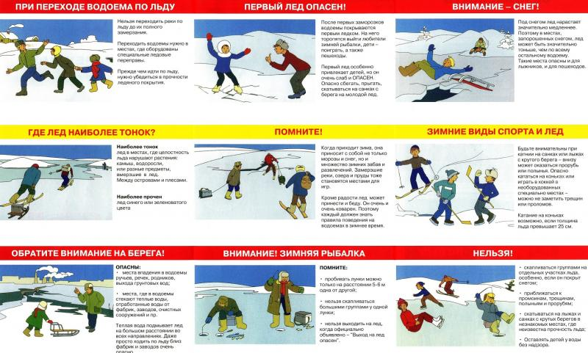

1. Ни в коем случае нельзя выходить на лед в темное время суток и при плохой видимости (туман, снегопад, дождь).
2. При переходе через реку пользуйтесь ледовыми переправами.
3. Нельзя проверять прочность льда ударом ноги. Если после первого сильного удара поленом или лыжной палкой покажется хоть немного воды, - это означает, что лед тонкий, по нему ходить нельзя. В этом случае следует немедленно отойти по своему же следу к берегу, скользящими шагами, не отрывая ног ото льда и расставив их на ширину плеч, чтобы нагрузка распределялась на большую площадь. Точно так же поступают при предостерегающем потрескивании льда и образовании в нем трещин.
4. При вынужденном переходе водоема безопаснее всего придерживаться проторенных троп или идти по уже проложенной лыжне. Но если их нет, надо перед тем, как спуститься на лед, очень внимательно осмотреться и наметить предстоящий маршрут.
5. При переходе водоема группой необходимо соблюдать расстояние друг от друга (5-6 м).
6. Замерзшую реку (озеро) лучше перейти на лыжах, при этом: крепления лыж расстегните, чтобы при необходимости быстро их сбросить; лыжные палки держите в руках, не накидывая петли на кисти рук, чтобы в случае опасности сразу их отбросить.
7. Если есть рюкзак, повесьте его на одно плечо, это позволит легко освободиться от груза в случае, если лед под вами провалится.
8. На замерзший водоем необходимо брать с собой прочный шнур длиной 20 – 25 метров с большой глухой петлей на конце и грузом. Груз поможет забросить шнур к провалившемуся в воду товарищу, петля нужна для того, чтобы пострадавший мог надежнее держаться, продев ее под мышки.
9. Убедительная просьба родителям: не отпускайте детей на лед (на рыбалку, катание на лыжах и коньках) без присмотра.
10. Одна из самых частых причин трагедий на водоёмах – алкогольное опьянение. Люди неадекватно реагируют на опасность и в случае чрезвычайной ситуации становятся беспомощными.
Основные причины смерти человека в холодной воде:
Переохлаждение, так как тепла, вырабатываемого организмом, недостаточно чтобы возместить теплопотери.
Смерть может наступить в холодной воде, иногда гораздо раньше, чем наступило переохлаждение, причиной этого может быть своеобразный "холодовый шок", развивающийся иногда впервые 5-15 мин после погружения в воду.
Нарушение функции дыхания, вызванное массивным раздражением холодовых рецепторов кожи.
Быстрая потеря тактильной чувствительности. Находясь рядом со спасательной лодкой, терпящий бедствие иногда не может самостоятельно забраться в нее (!), так как температура кожи пальцев падает до температуры окружающей воды.

Будьте внимательны и осторожны. Но если все же беда произошла, помните: рядом с Вами находятся профессионалы. Не медлите с вызовом помощи по телефонам:
- единый телефон вызова экстренных оперативных служб «112»,
- службы спасения Волгограда – «089»

ЕДИНЫЙ ТЕЛЕФОН ВЫЗОВА ЭКСТРЕННЫХ ОПЕРАТИВНЫХ СЛУЖБ 112
Комитет гражданской защиты населения
администрации Волгограда

